Til Team Danmarks bestyrelse
24.10.2016

Bestyrelsesmøde – onsdag den 31. oktober 2016

Der indkaldes hermed til bestyrelsesmøde mandag den 31. oktober 2016 kl. 17.30 – 20.00. Der vil være mulighed for at få en sandwich mv. under mødet.

Tema - Elitekommuner:
Besøg af elitekoordinator Torben Sørensen, Aalborg Kommune samt oplæg fra afdelingschef Knud Skadborg.

Dagsorden for bestyrelsesmødet vil være følgende:
- Godkendelse af dagsorden
- Meddelelser (Orientering)
- Bestyrelsesrapport (Orientering)
- Prisindstillinger (Beslutning)
- Godkendelse af budget 2017 (Beslutning) - Behandles på lukket møde
- Evt.

Eventuelle afbud bedes meddelt sekretær Lotte Lund Pedersen (LLPE@teamdanmark.dk)
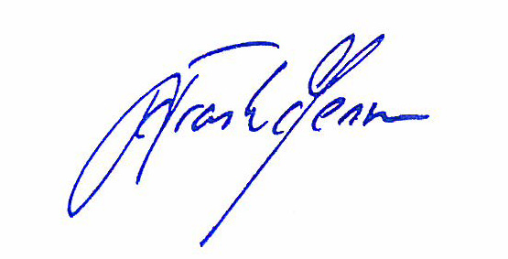
Med venlig hilsen

Frank Jensen / Lone Hansen

